
Titolo del progetto:
: “La revisione interculturale dei curricoli scolastici per una nuova cittadinanza coesa e basata sul rispetto dei valori della Costituzione”
prof. Armando Gnisci Esperto di Letteratura comparata e di Transculturazione

Ricerca-Azione da realizzare nelle scuole della rete con laboratori di formazione sull’insegnamento della letteratura e lingua italiana per sperimentare in contesto d’aula

Formatori: A. Berardi, I. Bruni, G. Cipollari; B. Zenobi staff - CVM; F. Vitrone, E. Cognigni Università Macerata
Anno scolastico 2012/2013
Scuola infanzia- Primaria ( I classe)

Unità di lavoro su “GENTILEZZA”

MAPPA CONCETTUALE

GENTILEZZA
=
AZIONE
variabile nel tempo e nello spazio
come
CURA DELL'ALTRO
quale
RICONOSCIMENTO
della
PROPRIA UMANITÀ

OBIETTIVO FORMATIVO: prendere coscienza che la propria umanità è misurata dal grado di gentilezza che si manifesta nei confronti dell’altro.

Premessa:
Questa unità, pensata per bambini piccoli, è basata sul dialogo e l’ascolto. È però possibile ampliarla e prevedere attività di scrittura adattandola a bimbi più grandi. Nella scuola dell’infanzia si lavora sull’oralità e sull’iconico, nella primaria anche sulla lettura e scrittura.

Fase 0 Obiettivo: acquisire le conoscenze spontanee sulla gentilezza
Cosa fa l’insegnante | Cosa fa l’alunno
Per introdurre l’argomento chiede agli allievi di mettersi in circle time, spiega la modalità e la funzione di svolgimento della Conversazione Clinica.  Pone una serie di domande stimolo del tipo:  Che cosa ti fa venire in mente la parola gentilezza?  Quando si è gentili?  Come mai si è gentili?  Con chi?  Perché?  Cosa accade quando viene meno la gentilezza?  ………………………………………………………………… | Si dispone in circle time e ascolta.  Risponde uno per volta alle domande stimolo
Organizzazione Metodo: conversazione clinica
Raggruppamento alunni: lavoro gruppo classe.
Mezzi e strumenti: spazio organizzato per il circle time..

Fase 1 Obiettivo: avviare la riflessione cognitivo-affettiva-linguistica sulla gentilezza.
Cosa fa l’insegnante | Cosa fa l’alunno
Mostra dei cartellini con delle immagini di personaggi di fiabe o cartoni noti agli alunni (All. A) e attraverso domande stimolo chiede  Chi è?/Chi sono?  Cosa fa?/ Cosa fanno?  È gentile?/Sono gentili?  Perché sì/no?  Come mai?  ……………………………….  Annota alla lavagna in due colonne i sinonimi e i contrari di ‘gentile’ emersi nella conversazione ( All. B) chiedendo di aggiungerne altri . | Risponde per alzata di mano motivando la propria risposta  Ascolta, osserva, arricchisce la scheda.
Organizzazione Metodo: attività di osservazione di immagini; conversazione guidata; ricerca di sinonimi e contrari.
Raggruppamento alunni: lavoro con sezione/gruppo classe.
Mezzi e strumenti: immagini; scheda

All. A
 |  | 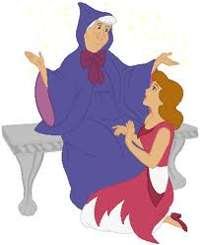 | 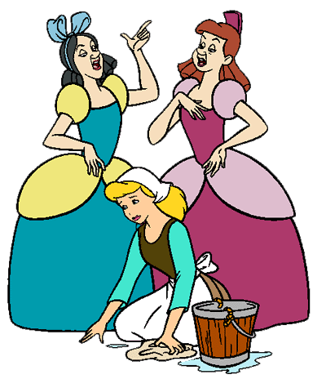
 |  |  | 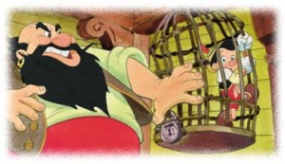

All. B
Gentile | Non gentile
educato | maleducato
cordiale | scontroso
cortese | scortese
garbato | sgarbato
dolce | iroso
…………………………….. | …………………………………..

Fase 2 Obiettivo: favorire la riflessione sulla gentilezza partendo da una favola (dall’induzione alla generalizzazione).
Cosa fa l’insegnante | Cosa fa l’alunno
Legge con enfasi la favola “ Federico” di Leo Lionni (All. A)  Invita a fare domande sulla favola, sollecitando di esporre questioni relative ai personaggi, ai comportamenti, al modo con cui si sono svolte le azioni nella storia.  Raccoglie tutte le domande su un grande foglio posto al centro del cerchio, facendo emergere, con un tratto più pesante, tra tutte le domande, quelle più attinenti al tema di discussione (Cosa sono le provviste? Perché i topi non obbligano Federico a lavorare? Cosa vuol dire obbligare? Perché Federico poi dà le sue parole? ecc)  Apre la riflessione sulla favola rimandando le domande ai bambini che rispondono spontaneamente uno alla volta.  Stimola una meta cognizione sul messaggio della favola con alcune domande stimolo del tipo:  -Si può essere gentili con chi è scortese?  -Si è gentile per interesse?  -Si può essere gentili senza sembrarlo?  -Si può sembrare gentili senza esserlo?  Incoraggia a dare una definizione di gentilezza partendo dal modello di Federico  Propone di rappresentare la favola di Federico ricorrendo ad alcuni varianti liberamente scelte (cambiare il numero dei personaggi; aumentare i soggetti gentili; cambiare la tipologia dei personaggi da animali a bambini a da topi ad altri animali….)  Sostiene i bambini nella preparazione del role -play dando consigli e valorizzando le idee migliori; quindi assiste il mini-spettacolo. | Seduto in cerchio ascolta.  Pone domande.  Osserva la modalità di registrazione delle domande e nota che alcune di esse sono scritte con un tratto più pesante.  Risponde e ascolta  Partecipa al dibattito e scambia le proprie idee con quelle dei compagni.  Espone le proprie idee, discute ed elabora con i compagni un concetto di gentilezza ( All. B)  Accetta la proposta e con l’aiuto dell’insegnante si accorda con i compagni per rappresentare la favola di Federico rielaborata con elementi innovativi.  Fa delle ipotesi, le modifica. integra e migliora su parere dei compagni e dell’insegnante e quindi recita il proprio ruolo.
Organizzazione/ Metodo: lettura; ascolto; raccolta di domande; raccolta di risposte; discussione orientata; formulazione di un concetto di gentilezza; attività di role-play
Raggruppamento alunni: lavoro con gruppo sezione/classe.
Mezzi e strumenti: testo.
All. A
“FEDERICO”
Lungo il prato, dove un tempo pascolavano le mucche, c’era un vecchio muro. Fra le pietre del muro, vicino al granaio, cinque allegri topi di campagna avevano costruito la loro casa.
Ma da quando i contadini avevano abbandonato la fattoria, il granaio era rimasto vuoto. L’inverno si avvicinava e i topolini dovettero pensare alle scorte. Giorno e notte si davano da fare a raccogliere grano e noci, fieno e bacche. Lavoravano tutti.
Tutti, tranne Federico.
- Federico, perché non lavori? – chiesero.
- Come, non lavoro, - rispose Federico un po’ offeso. – Sto raccogliendo i raggi del sole per i gelidi giorni d’inverno.
E quando videro Federico seduto su una grossa pietra, gli occhi fissi sul prato, domandarono: - E ora, Federico, che fai?
- Raccolgo i colori, - rispose Federico con semplicità. – L’inverno è grigio.
Un’altra volta ancora, Federico se ne stava accoccolato all’ombra di una pianta.
- Stai sognando, Federico? – gli chiesero in tono di rimprovero.
- Federico rispose : - Oh, no! Raccolgo parole. Le giornate d’inverno sono tante e lunghe. Rimarremo senza nulla da dirci.
Venne l’inverno e, quando cadde la prima neve, i topolini si rifugiarono nella tana fra le pietre.
Sulle prime si rimpinzarono allegramente, e si divertirono a raccontarsi storie di gatti sciocchi e volpi rimbambite.
Ma, a poco a poco, consumarono gran parte delle noci e delle bacche, il fieno finì e il grano era solo un lontano ricordo. Nella tana si gelava e nessuno aveva più voglia di chiacchierare.
Improvvisamente, ricordarono ciò che Federico aveva detto del sole, dei colori e delle parole. – E le tue provviste, Federico? – chiesero.
- Chiudete gli occhi, - disse Federico, mentre si arrampicava sopra un grosso sasso. – Ecco, ora vi mando i raggi del sole. Caldi, e vibranti come oro fuso…
E mentre Federico parlava, i quattro topolini cominciarono a sentirsi più caldi. Era la voce di Federico? Era magia?
- E i colori, Federico? – chiesero ansiosamente.
- Chiudete ancora gli occhi, - disse Federico. E quando parlò del blu dei fiordalisi, dei papaveri rossi nel frumento giallo, delle foglioline verdi dell’edera, videro i colori come se avessero tante piccole tavolozze nella testa.
- E le parole, Federico?
Federico si schiarì la gola, aspettò un momento e poi, come da un palcoscenico, disse:
Chi fa la neve, il prato, il ruscello?
Chi fa il tempo brutto oppure bello?
Chi dà colore alle rose e alle viole?
Chi accende la luna e il sole?
Quattro topini, azzurri di pelo,
che stan lassù a guardarci dal cielo.
Uno fa il sole e l’aria leggera
E si chiama topino di primavera.
Bouquets profumati…serenate,
ce li regala il topin dell’estate.
Il topino d’autunno fa scialli e ricami
Con foglie dorate strappate dai rami.
Il topino d’inverno, purtroppo si sa,
ci dà questa fame… e il freddo che fa.
Le stagioni son quattro. Ma a volte vorrei
Che fossero sette, o cinque, o sei.
Quando Federico ebbe finito, i topolini scoppiarono in un caloroso applauso.
Federico arrossì, abbassò gli occhi confuso, e timidamente rispose: - Non voglio applausi, non merito alloro. Ognuno, in fondo, fa il proprio lavoro.
LEO LIONNI “Le favole di Federico”

ALL. B

Federico è un topo gentile perché raccoglie i raggi del sole, i colori e le parole che serviranno a tutti anche se i suoi compagni inizialmente non lo capiscono: è gentile perché si prende cura del bene di tutti, al di là del fatto che sia apprezzato o no.
Fase 2 bis Obiettivo : ampliare conoscenze e lessico relativi a fenomeni naturali ed aspetti culturali delle quattro stagioni partendo dalla favola.
Cosa fa l’insegnante | Cosa fa l’alunno
Per la scuola dell’infanzia  Propone un secondo ascolto/lettura della fiaba, introducendo l’attività con domande stimolo:  Come fanno i quattro topini in cielo per fare le stagioni? Di che cosa hanno bisogno? Aiutiamoli!  Mette al centro degli alunni in circle time 4 contenitori di colore diverso, ognuno dei quali rappresenta una stagione. Chiede di indovinare di quale stagione si tratta e perché (es. autunno = marrone, inverno = bianco… ). Se ci sono alunni di diversa origine culturale chiede se hanno pensato a colori differenti e perché.  Estrae da una borsa dei cartellini con le immagini con varie caratteristiche e aspetti simbolici delle 4 stagioni presenti nella fiaba letta (All. A), poi chiede ad un alunno di dire che cos’è e a quale stagione si riferisce, orientandolo a riporre il cartellino nel contenitore corrispondente con domande-stimolo.  Variante per scuola primaria  Divide la classe in piccoli gruppi di 3-4 alunni, spiega l’attività e fornisce un foglio con una tabella da completare (All. B).  Rilegge la storia di Federico chiedendo di fare attenzione a tutte le parole/espressioni che riguardano le 4 stagioni: vince il gruppo che trascrive nel foglio il maggior numero di caratteristiche per ciascuna stagione nel tempo assegnato.  Rinforzo per alunni non italofoni:  Fornisce il testo della filastrocca da completare, affiancato dalle immagini di alcuni fenomeni naturali ed aspetti culturali relativi alle 4 stagioni Invita quindi gli alunni a collegare ciascuna immagine con una delle parole/espressioni evidenziate nel testo, specificando che sono possibili più abbinamenti per alcune immagini, poi chiede di completare gli spazi vuoti con le stagioni.( All. C)  Propone una riflessione sulle 4 stagioni a partire da quanto emerso dall’attività precedente (simboli, colori ecc.). | Ascoltano la spiegazione dell’insegnante e rispondono alle domande.  Associano ciascun contenitore ad una stagione ragionando sul motivo della loro scelta.  Rispondono uno alla volta alle domande dell’insegnante, mettono ciascun cartellino nel contenitore giusto.  Ascoltano la spiegazione dell’insegnante e formano piccoli gruppi di lavoro.  Fanno un ascolto mirato della favola di Federico, annotando in ciascuna colonna della tabella fornita le parole/espressioni relativa alle 4 stagioni.  Svolgono l’esercizio, abbinando ciascuna immagine ad una o più parole/espressioni evidenziate nella filastrocca, scrivono le parole mancanti relative alle 4 stagioni, poi con l’aiuto di un compagno o dell’insegnante verificano le proprie ipotesi  Espone il proprio parere ed ascolta
Organizzazione Metodo: lettura fiaba; conversazione guidata; associazione di immagini e conoscenze.
Raggruppamento alunni: lavoro con sezione/classe
Mezzi e strumenti: immagini; contenitori
All. A
 |  |  | 
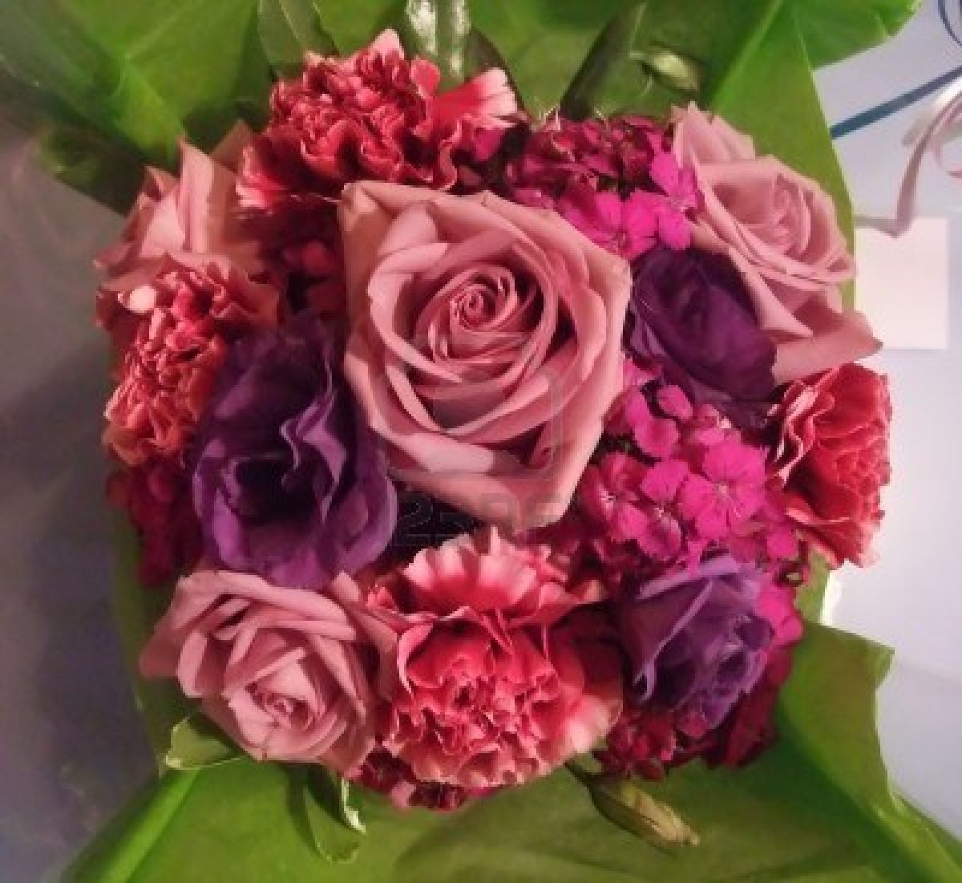 |  |  | 

All. B
Primavera | Estate | Autunno | Inverno

ALL. C
 | Chi fa la neve, il prato, il ruscello?  Chi fa il tempo brutto oppure bello?  Chi dà colore alle rose e alle viole?  Chi accende la luna e il sole?  Quattro topini, azzurri di pelo,  che stan lassù a guardarci dal cielo.  Uno fa il sole e l’aria leggera  E si chiama topino di _________.  Bouquets profumati… serenate,  ce li regala il topin dell’_______.  Il topino d’_________ fa scialli e ricami  Con foglie dorate strappate dai rami.  Il topino d’_________, purtroppo si sa,  ci dà questa fame… e il freddo che fa.  Le stagioni son quattro. Ma a volte vorrei  Che fossero sette, o cinque, o sei. | 

Fase 3 Obiettivo: riflettere sui propri comportamenti
Cosa fa l’insegnante | Cosa fa l’alunno
Sposta l’attenzione dal soggetto esterno all’io del bambino e pone le seguenti domande:  Perché siamo gentili?  Per farci degli amici  Per essere corretti con gli altri  Per farci voler bene dagli altri  Per stare lontano dai guai  Per paura di non piacere  Per far contenti i genitori  Perché odiamo le sgarberie  Per essere contenti di noi stessi  Per nessun motivo preciso  Con chi sei gentile?  Con le persone gentili con me  Con le persone cattive  Con le persone in difficoltà  Con chi mi deve fare un favore  Con chi mi fido  Raccoglie gli esiti delle risposte e le discute insieme ai bambini | Risponde usando e faccine skipe ( All. A)  Partecipa al dibattito e arricchisce le proprie idee.
Organizzazione/ Metodo: domande; risposte; discussione orientata.
Raggruppamento alunni: lavoro con sezione/classe.
Mezzi e strumenti: faccine skipe; cartellone.
All. A
 SI NO  NON SO

Fase 4 Obiettivo: prendere coscienza delle situazioni generate dall’essere o no gentili
Cosa fa l’insegnante | Cosa fa l’alunno
Divide la classe in coppie. Partendo dall’affermazione che non è sempre facile essere gentili, sottopone una serie di situazioni in cui in ogni coppia un bambino deve trovare una ragione a favore e un altro una ragione contro un atto di gentilezza.  Invita a comunicare ai compagni le decisioni di coppia.  Pone una seconda serie di situazioni che impegnino i bambini a riflettere sui propri comportamenti. ( All. B)  Sollecita un approfondimento sulla questione della gentilezza attraverso il gioco de Il pensare con i “se”( All. C) | Forma la coppia e analizza le situazioni di caso argomentando con motivazione positiva o negativa l’accettazione o il rifiuto di un comportamento gentile. (All. A)  Comunica le decisione della propria coppia e ascolta quelle delle altre coppie.  Risponde, ascolta e socializza le proprie idee con quelle dei compagni  I bambini in circle - time rispondono alle domande del gioco e passano la parola al proprio vicino per la domanda successiva.
Organizzazione/ Metodo: analisi di situazioni; attività di argomentazione, discussione guidata; attività ludica
Raggruppamento alunni: lavoro a coppie; con sezione/classe.
Mezzi e strumenti: spazio organizzato per cicle-time.
All. A
La mamma mi chiede di andare incontro alla nonna che sta salendo le scale e di prenderle la spesa
Io vado incontro alla nonna perché…………………………………………………………
Io non vado incontro alla nonna perché……………………………………………………

La mamma vuole che faccia giocare il mio fratellino più piccolo e che mi prenda cura di lui
Io faccio giocare il mio fratellino più piccolo e mi prendo cura di lui perché ………
Io non faccio giocare il mio fratellino più piccolo e non mi prendo cura di lui perché …..

A scuola devo tenere a posto lo spazio in cui gioco o lavoro
Io metto in ordine lo spazio in cui gioco o lavoro perché…………
Io non metto in ordine lo spazio in cui gioco o lavoro perché………………

All. B
Non rispondo adesso alle domande del mio compagno perché…
(la maestra sta spiegando/ non voglio più essere suo amico)
Non vado a giocare a casa del mio amico perché …
(stasera ho piscina/ non mi fa mai giocare a quello che voglio io)
Gioco a lanciare il cappello del mia amica perché…………….
(………………………………../…………………………….)
Tolgo la testa alla bambola della bambina perché…….
(……………………………./………………………………..)
Non presto più il mio temperino perché……………..
(………………………………../…………………………….)
All. C
Il gioco del pensare con i “se”
Cosa succederebbe se….?
Se la maestra non mi aspettasse quando devo andare in bagno…
Se la pediatra non mi lasciasse il tempo per spiegare….
Se la compagna non mi fa vedere nel suo quaderno quando rimango indietro…
Se i miei amici non mi facessero vedere i loro giochi…
Se i miei genitori non mi lasciassero mai giocare…………….
……………………………………………………………………..

Fase 5 Obiettivo: analizzare l’importanza del riconoscimento della gentilezza come valore.
Cosa fa l’insegnante | Cosa fa l’alunno
Divide la classe in coppie e chiede loro di tornare a riflettere sulla favola di Federico elaborando pensieri/ disegni/ brevi testi sulle seguenti questioni:  “Cosa sarebbe successo se Federico non fosse stato gentile con i compagni e non avesse condiviso i doni che lui era capace di dare?”  “Come interpreti l’applauso dei topi verso Federico?  Raccoglie i lavori e li espone in un cartellone commentandoli ad uno ad uno.  Divide la classe in due gruppi e ad ognuno assegna un compito:  al primo gruppo dà come indicazioni:trovate in quanti/quali modi potete far capire all’altro che avete apprezzato la sua gentilezza;  al secondo gruppo dà come indicazioni : trovate in quanti/quali modi vorreste che l’altro vi riconoscesse il valore della vostra gentilezza (un applauso, un sorriso, un grazie, un altro atto di gentilezza, una stretta di mano, un abbraccio, un invito,…utilizzando anche esperienze di altre culture).  Poi chiede ai gruppi di riunirsi e di verificare se c’è corrispondenza di aspettative | Forma la coppia e lavora con il proprio compagno elaborando forme di riflessioni liberamente scelte ( pensieri/ disegni/ brevi testi…) per rispondere ai quesiti posti dall’insegnante.  Consegna il proprio lavoro e ascolta.  Forma il gruppo e partecipa alla riflessione sulle modalità di riconoscenza della gentilezza seguendo le indicazioni dell’insegnante.
Organizzazione/ Metodo: attività di riflessione con produzione scritta, iconica o verbale su tema assegnato; attività di gruppo per tradurre le riflessioni in emozioni.
Raggruppamento alunni: lavoro di coppia; di gruppo.
Mezzi e strumenti: testo.

Fase 6 Obiettivo: analizzare l’importanza della trascrizione narrativa per approfondire il lessico e le norme della gentilezza.
Cosa fa l’insegnante | Cosa fa l’alunno
Divide la classe in coppie e chiede di trasferire in fumetti le situazioni di di gentilezza trattare nel presente percorso didattico, scegliendo liberamente quelle che più sono rimaste impresse.  Raccoglie i fumetti elaborati dalle diverse coppie e li espone in un cartellone di classe invitando a partecipare ad un commento che metta in luce i pregi dei singoli lavori. | Forma la coppia ed esegue le indicazioni dell’insegnante.  Consegna il lavoro di coppia e commenta i fumetti degli altri valorizzandone gli aspetti positivi.
Organizzazione/ Metodo: laboratorio di scrittura di fumetti; discussione atta a valorizzare il lavoro degli altri.
Raggruppamento alunni: lavoro a coppie, con gruppo classe.
Mezzi e strumenti: foglio; matite.

Fase 7 Obiettivo : riflettere sul percorso didattico
Cosa fa l’insegnante | Cosa fa l’alunno
Invita a ripercorrere l’iter didattico e a prendere consapevolezza dell’importanza della gentilezza  A consolidamento delle conoscenze apprese propone il gioco delle differenze ( All. A) | Ripercorre l’itinerario didattico e prende consapevolezza dell’importanza della gentilezza  Partecipa al gioco delle differenze.
Organizzazione/Metodo: meta cognizione sul percorso; autovalutazione del proprio incremento cognitivo;attività di sintesi e consolidamento delle conoscenze apprese.
Raggruppamento alunni: lavoro con gruppo classe; lavoro individuale.
Mezzi e strumenti: quaderno; tabelloni di classe
All. A
GENTILEZZA
tono basso della voce
modi corretti
mancanza di ira
………………………….

GENEROSITÀ
donare agli altri
anteporre gli altri
disponibilità al perdono

cura dell’altro
Il gioco delle differenze (importante è l’abilità di trovare elementi di differenza tra cose simili ed elementi di somiglianza tra cose diverse)
C’è differenza tra :
essere gentile e essere generoso
essere gentile e essere sincero
essere gentile e non punire mai
essere gentile e non dire mai di no
……………………………………………………………….

Indicazione di lavoro
Rappresentare con l’insieme intersezione secondo il seguente esempio:

Fase 8 Obiettivo: verificare le conoscenze acquisite e promuovere attività di educazione civica
Cosa fa l’insegnante | Cosa fa l’alunno
Divide la classe in gruppi e chiede di comporre una sorta di indicazioni per individuare la gentilezza da esporre nei corridoi della scuola  I sensi della gentilezza  se fosse un gesto sarebbe…………..  se fosse un suono sarebbe………………  se fosse un sapore sarebbe………………  se fosse un colore sarebbe……………….  se fosse un’azione sarebbe………………..  se fosse un materiale sarebbe…………………  se fosse un odore sarebbe…………………..  Raccoglie i lavori e con la classe seleziona le risposte più significative per un pannello da esporre a scuola . | Forma il gruppo e lavora su “ I sensi della gentilezza”  Ascolta, commenta e condivide la selezione per la costruzione di un pannello da mettere in mostra nel corridoio della scuola.
Organizzazione/ Metodo: attività di trascrizione di indicazioni; costruzione di pannello per trasmettere il valore della gentilezza.
Raggruppamento alunni: lavoro di gruppo;con gruppo classe.
Mezzi e strumenti: pannello.

